В 9Г классе был проведен классный час совместно с профориентологом на тему: “Труд всему голова”

Цель:показать учащимся исключительную значимость труда в жизни человека; способствовать профессиональной ориентации подростков

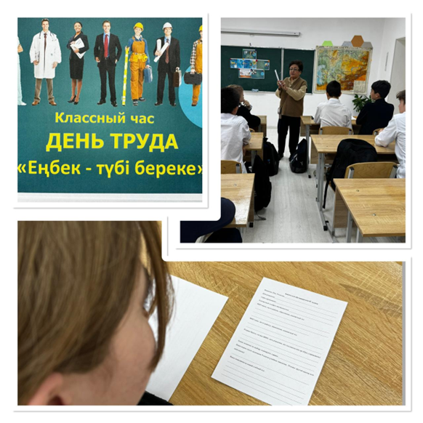

Профориентатор школы: Аубакирова Н.Д.